

教育背景

2012.09/2016.07 金山理工大学（本科） 焊接工艺

工作经历

2019.11/2020.08 金山建设咨询有限公司 焊接工艺师

1.核电钢结构制作、安装，主要从事钢衬里制作安装，不锈钢密闭水箱安装。

涉及知识：焊接、钢结构验收、工装设计及受力验算，构件吊装；施工质量、安全管理；

2.工作内容：设计图纸梳理会审，材料计划提取跟踪，焊接工艺筹备，施工方案编制，施工图纸深化，质量计划编制执行，现场技术指导质量检查，施工过程影像资料收集，竣工资料整理，施工经验反馈，工法专利编制。2016.08/2018.10 建筑工程设计有限公司 焊接工艺师

1.负责编制部门焊接工艺文件；

2.对施工图纸审查，确认不同级别区域的焊接要求与规范，与质量员和焊工进行技术交底；

3.负责部门焊丝及焊材发放单的确认签字；

4.负责组织分析船只建造过程中焊接质量问题；

5.负责部门的质量巡检曝光系统；

6.负责部门手弧焊、气保焊、埋弧焊的设备，了解各类焊接设备的焊接参数及性能特征。

自我评价

1.工作认真负责，自律性强，学习能力较为出众；

2.沟通协调能力教好,较强的团队领导能力；

3.流利的英语口语能力流利及书写能力；

4.熟练掌握模板工装及夹具的设计（CAD.Proe.Solidworks.Catia等制图软件）；

5.焊接认证的国际化工程师及检验师（IWE国际焊接工程师证，CWI美国注册检验师证）,丰富的焊接及机械专业知识经验；

6.项目管理的经验丰富；

7.擅长于精益生产（lean）管理及持续改进管理。

求职意向

工作地点：深圳

到岗时间：一个月内

工作职位：焊接工艺师

期望薪资：8500-9999元/月

技能证书

计算机辅助设计绘图员

二级建造师执业资格证书

全国建设工程造价员资格证书

兴趣爱好

游戏

滑雪

摄影

健身

姓 名

焊接工艺师 / 4年工作经验

1994.09

金山市金山区

123-456-7890

[123456789@qq.com](mailto:123456789@qq.com)

简历是敲开企业大门的第一步！

**好简历的标准：**

美 观：版式好看，字体好看

简 明：内容简明扼要，最好1页纸

通 顺：语句通顺，无病句，无错句

紧扣主题：始终抓住求职主题和求职意向

亮点突出：能够体现出围绕求职意向的个人优势

描述生动：简历内容清楚，具体化，容易理解

**个人简历的三要**

* 版面风格力求简洁、赏心悦目：简历的版面风格就像是一个人的外表，如果版面做得邋里邋遢或者过于花里胡哨，会直接影响招聘人员阅读简历的兴趣。还是应该尽量简洁，突出重点内容，适当的加以修饰，力求做到赏心悦目；
* 多用数据说话：特别是阐述求职者过往的工作经历时，尽量用具体的数据来量化你的工作业绩，忌讳使用“显著提高”、“主要贡献”等一些毫无用处的虚词；
* 因地制宜：根据不同的企业和岗位，有针对性的选择合适的简历模板和要表达的内容；

**高通过率秘诀：**

* 简历的命名非常重要，建议采用：“应聘+职位+姓名”的格式；
* 如果是直接发HR邮箱，可在邮箱中上传一页纸简历图片，方便HR查看；
* 建议在邮箱中上传pdf格式附件，更加有保障；
* 建议上传WORD格式之前，先将简历修改成03或者07格式后缀，以免HR电脑Office版本过低，导致简历查看失败；
* 极简风格，无花哨装饰；格式有逻辑，标题行和描述行的高度要统一；
* 注重行文顺序，主体顺序是：基本信息-工作经历-项目经历-奖项-技能-自我评价；

写好简历的建议

简历图标

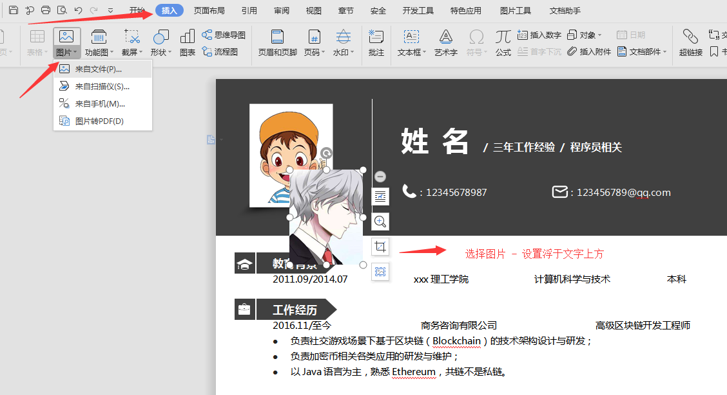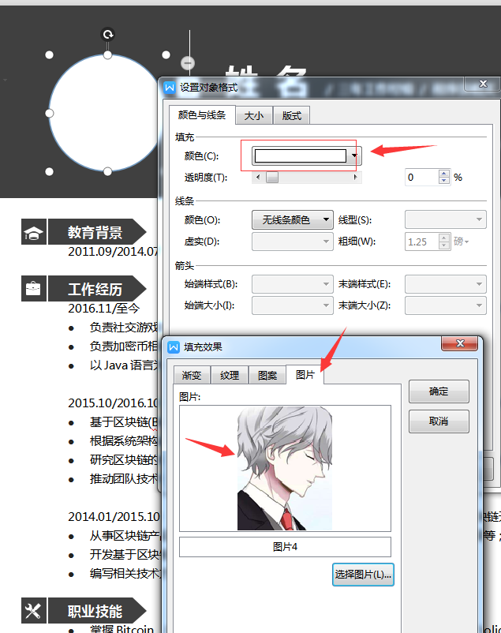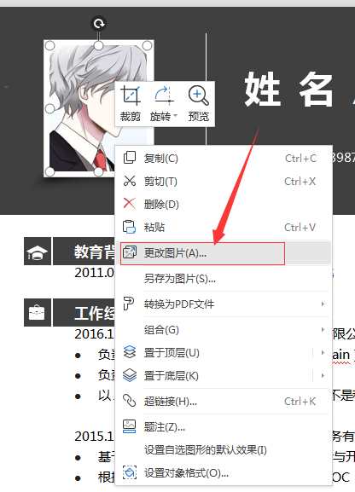

更换简历头像教程

1、常规头像：插入 - 选择图片 - 设置浮于文字上方 - 调整大小 - 移动位置 。

3、圆形照片：插入 - 形状（椭圆）- 按住shift画个圆 - 格式 - 形状填充 - 图片（填充1:1比例照片）- 调整大小 - 移动位置 - 编辑边框效果。

2、直接单击图片“右键”直接更换图片。